UNIVERSIDADE VIRTUAL DO ESTADO DE SÃO PAULO

Jean Carlo Bego Jacintho
Jessica Ribeiro
Vander Luis Borges de Oliveira

Análise comparativa de desempenho entre diferentes algoritmos de Machine Learning no conjunto de dados Credit Card Fraud Detection - Kaggle

São Paulo - SP
2026
UNIVERSIDADE VIRTUAL DO ESTADO DE SÃO PAULO

Análise comparativa de desempenho entre diferentes algoritmos de Machine Learning no conjunto de dados Credit Card Fraud Detection - Kaggle

Relatório Técnico-Científico apresentado na disciplina de Projeto Integrador para o curso de Ciência de dados da Universidade Virtual do Estado de São Paulo (UNIVESP).

São Paulo - SP
2026

Carlo Bego Jacintho, Jean; Ribeiro, Jessica; Luis Borges de Olveira, Vander. Análise comparativa de desempenho entre diferentes algoritmos de Machine Learning no conjunto de dados Credit Card Fraud Detection - Kaggle. Relatório Técnico-Científico. Ciência de Dados, Engenharia da computação – Universidade Virtual do Estado de São Paulo. Tutor: Marcio da Silva. Polos...UniCEU Freguesia do Ó,Uniceu São Mateus, Feitiço da Vila , 2026.

RESUMO
Dado o contínuo aumento das transações eletrônicas com o passar dos anos se fazem cada vez necessários também melhores sistemas e métodos de detecção de fraudes financeiras, algoritmos de Machine Learning de classificação podem ser importantes ferramentas automatizadas nesse contexto. O presente estudo tem por fim a análise comparativa entre os algoritmos Classificador SGD (Gradiente Descendente Estocástico), LightGBM (Máquina de Aumento de Gradiente Leve) e Rede Neural não profunda no dataset específico "Credit Card Fraud Detection" anonimizado e provido pela plataforma Kaggle, para isso usamos a técnica de análise exploratória inicial dos dados a qual nos guiou até o conjunto de dados final e fixo que é usado no treinamento dos diferentes algoritmos, os mesmos são otimizados em métricas de AP, sensibilidade, tempo de treinamento e tempo de inferência em uma mesma máquina com hardware fixo para que a comparação seja justa.

PALAVRAS-CHAVE: Detecção de Fraude; Aprendizado de Máquina; Análise Exploratória; Desbalanceamento de Dados; Cartão de Crédito.

SUMÁRIO

1 Introdução 5
2 Desenvolvimento 7
2.1 Objetivos 7
2.2 Justificativa e delimitação do problema 7
2.3 Fundamentação teórica 8
2.4 Metodologia 14
2.5 Resultados preliminares: solução inicial 18
Referências 21

Introdução
Os cartões de pagamento – cartões de crédito, débito e charge (este muitíssimo incomum no Brasil) revolucionaram o mercado financeiro e a vida dos consumidores em todo o mundo a partir da segunda metade do século XX, se tornaram meios de pagamento preferidos entre comerciantes já que introduziram um paradigma de pagamento que é rápido, cômodo e certo ante o dinheiro em espécie ou o cheque e também preferidos entre os consumidores por ser uma forma de alavancagem do padrão de vida já que no caso do cartão de crédito permite o consumo antes mesmo da renda ser auferida (EVANS; SCHMALENSEE, 2005).
No Brasil, o uso de cartões está em franca expansão com aumentos expressivos ano após ano, de acordo com relatórios da Associação Brasileira das Empresas de Cartões de Crédito e Serviços (2026) os pagamentos com cartões atingiram a marca de R$ 4,5 trilhões em 2025, crescimento de 10,1% ante o ano 2024 e a quantidade de transações atingiu o montante de 48,1 bilhões, 5,4% a mais do que em 2024. As compras não presenciais pela internet e em outros canais remotos com cartões de crédito e débito experimentaram ainda maior aumento com crescimento de 18,3% no volume financeiro transacionado entre 2024 e 2025, esses aumentos tanto no volume transacionado quanto na quantidade de transações acompanham sérios desafios ao setor de prevenção de fraudes bancárias o qual através de pesquisa mostra que houve crescimento de 10,4% nessas tentativas entre os anos de 2023 e 2024 com o cartão de crédito sendo um dos meios mais usados pelos criminosos e que lidera o ranking com 47,9% das tentativas, esse tipo de problema afeta a confiança do consumidor brasileiro nos métodos de pagamento online, a percepção dos consumidores na deterioração da capacidade das empresas de cartão de crédito em protegê-los de fraudes aumentou de 41% a 49% entre os anos de 2023 e 2024 (SERASA EXPERIAN, 2025).
Dado esse contexto a prevenção a fraudes passou a depender de sistemas automáticos, o volume de transações, na casa das dezenas de bilhões por ano e a necessidade de decidir no momento da autorização se a compra deve ser aprovada ou não tornam a análise manual inviável para cada operação, analistas conseguem verificar uma parcela muitíssimo diminuta do total dos alertas gerados (DAL POZZOLO et al., 2018).
O problema, porém, tem dificuldades específicas: as fraudes representam uma fração diminuta das transações (0,17% na base utilizada neste trabalho), o que exige técnicas e métricas de avaliação adequadas a classes fortemente desbalanceadas (HE; GARCIA, 2009; SAITO; REHMSMEIER, 2015). Neste contexto, este trabalho compara três classificadores de naturezas bem distintas: um modelo linear treinado por gradiente estocástico, um modelo de boosting de árvores, o LightGBM, e uma rede neural não profunda na detecção de transações fraudulentas com cartão de crédito.

Desenvolvimento

2.1 Objetivos
O objetivo geral desse trabalho é a análise comparativa de três algoritmos diferentes de aprendizado de máquina: Classificador SGD (Gradiente Descendente Estocástico), LightGBM (Máquina de Aumento de Gradiente Leve) e Rede Neural não profunda para detecção de fraudes no conjunto de dados Credit Card Fraud Detection – Kaggle usando métricas de precisão média e custo computacional.
Objetivos específicos:
- Caracterizar a base de dados através de análise exploratória.
- Definir protocolo de avaliação.
- Treinar, ajustar e otimizar os três modelos de aprendizado de máquina.
- Medir a performance dos três modelos e comparar as métricas dos mesmos.
- Analisar comparativamente e elucidar os achados desse estudo.

2.2 Justificativa e delimitação do problema
A justificativa do problema é a crescente importância à sociedade brasileira do objeto de estudo: Fraudes em cartões de crédito dado o contexto de crescimento tanto do volume de transações quanto do volume financeiro processado por essa modalidade de pagamento e também do aumento das fraudes em território nacional.
A delimitação do problema se encontra no uso do conjunto de dados europeu Credit Card Fraud Detection – Kaggle anonimizado para treinamento dos três algoritmos de aprendizado de máquina já citados, dados análogos nacionais e abertos não estão disponíveis.

2.3 Fundamentação teórica
Esta seção agrega os conceitos que alicerçam o estudo: a natureza do problema de detecção de fraude, as duas maiores dificuldades do aprendizado de máquina nesse subconjunto (desbalanceamento de classes e mudança de padrão ao longo do tempo), as métricas de avaliação adequadas a esse contexto e os três algoritmos comparados.
2.3.1 Fraude em cartões de crédito e sua detecção
Bolton e Hand (2002) fazem a distinção de dois conjuntos de medidas contra a fraude. A prevenção reúne os mecanismos que impedem que a fraude aconteça, como senhas, chips e protocolos de autenticação. A detecção consiste em identificar a fraude o mais rápido possível depois que ela ocorreu, ou seja, quando a prevenção falhou. Como os fraudadores são adaptativos e com o tempo encontram formas de burlar as barreiras de prevenção os métodos de detecção são indispensáveis. Os autores chamam a atenção para o fato de que as ferramentas estatísticas não provam a fraude: elas atribuem a cada registro um grau de suspeita e indicam quais deles merecem investigação mais profunda, apontam também um empecilho próprio da área: a troca de ideia é limitada porquê divulgar em detalhe técnicas e dados de detecção ajudaria os próprios fraudadores.
A detecção de fraude com cartão de crédito é um dos domínios mais explorados da detecção de fraudes (DAL POZZOLLO et al., 2014). West e Bhattacharya (2016) revisaram mais de cinquenta estudos publicados entre 2004 e 2014, segundo os mesmos os métodos manuais são lentos, caros e imprecisos e, na era do big data, inviáveis. Por isso as instituições financeiras passaram a usar processos automatizados baseados em métodos estatísticos e de inteligência computacional. A revisão classifica os trabalhos pelo tipo de fraude financeira, pelo algoritmo de detecção e pelo desempenho auferido.
Praticamente o classificador automático seria apenas uma das camadas de um sistema de detecção de fraudes (Fraud Detection System, FDS). Dal Pozzolo et al. (2018) descrevem cinco camadas de controle de um sistema real:
1. O terminal que verifica PIN, saldo, limite e situação do cartão;
2. As regras de bloqueio, do tipo “se – então”, que negam em tempo real as solicitações claramente fraudulentas;
3. As regras de pontuação, também escritas por especialistas, que atribuem um escore de risco às transações autorizadas;
4. O modelo orientado a dados, um classificador treinado com transações rotuladas que estima a probabilidade de cada transação ser fraude;
5. Os investigadores, que analisam alertas, contatam os portadores e devolvem ao sistema o rótulo verdadeiro.
As quatro primeiras camadas são automáticas; a última é a única com o humano no loop. Como os investigadores conseguem verificar um número diminuto de alertas por dia, o objetivo principal do modelo orientado a dados é gerar alertas precisos (DAL POZZOLO et al., 2018). Este trabalho tem escopo na quarta camada: os três algoritmos comparados são candidatos a esse modelo.
2.3.2 Aprendizado supervisionado na detecção de fraude
A literatura emprega dois tipos de técnica (BOLTON; HAND, 2002; DAL POZZOLO et al., 2014):
- as supervisionadas usam a classe conhecida das transações passadas (legítima ou fraudulenta)
- as não supervisionadas dispensam rótulos e procuram registros que se afastam do comportamento usual.
Métodos supervisionados requerem rótulos disponíveis e confiáveis e tendem a reconhecer apenas padrões de fraude que já ocorreram. Os não supervisionados podem revelar comportamentos novos. (DAL POZZOLO et al., 2014)

2.3.3 Aprendizado com classes desbalanceadas
Um conjunto de dados é considerado desbalanceado quando as classes não estão igualmente representadas. Na prática o termo se refere a desproporções severas da ordem de 100:1, 1.000:1 ou 10.000:1 (HE; GARCIA, 2009). A detecção de fraude é um caso típico de desbalanceamento dos dados pois as fraudes costumam representar menos de 1% das transações (DAL POZZOLO et al., 2018) A maioria dos algoritmos supõe classes de tamanhos próximos ou custos de erro iguais e por isso os classificadores treinados nessas condições têm a tendência do favorecimento da classe majoritária e têm desempenho ruim na classe de interesse (HE; GARCIA, 2009).
As soluções atuam em dois níveis(HE; GARCIA, 2009; DAL POZZOLO et al., 2014):
- Nível dos dados: técnicas de reamostragem rebalanceiam o treino antes do aprendizado, a subamostragem (undersampling) remove aleatoriamente elementos da classe majoritária; a sobreamostragem (oversampling) replica exemplos da classe minoritária; métodos como SMOTE sintetizam por interpolação elementos entre fraudes vizinhas.
- Nível do algoritmo: métodos sensíveis ao custo atribuem um custo maior ao erro na classe minoritária.
Dal Pozzolo et al. (2018) alertam que, em fraude, métodos sensíveis ao custo podem gerar muitos falsos positivos enquanto os investigadores precisam de alertas precisos.
2.3.4 Métricas de avaliação em dados desbalanceados
Definido um limiar de decisão, o resultado de um classificador binário resumido na matriz de confusão (Quadro 1)

Quadro 1 – Matriz de confusão
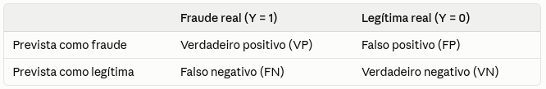
Fonte: adapado de Dal Pozzolo et al. (2014)
A acurácia (VP + VN) / (VP + FP + FN + VN), é enganosa em problemas desbalanceados, ela dá o mesmo peso aos dois tipos de erro e é dominada pela classe majoritária (HE; GARCIA, 2009; DAL POZZOLO et al., 2014; LE BORGNE et al., 2022). Um classificador que declara todas as transações como legítimas atingiria acurácia igual à proporção de legítimas sem detectar alguma fraude. Por isso usam-se métricas centradas na classe positiva:
- Precisão = VP / (VP + FP): proporção dos alertas que são de fato fraudes;
- Sensibilidade (recall) = VP / (VP + FN): proporção das fraudes detectadas;
- medida F_β = (1 + β²) * precisão * sensibilidade / (β² * precisão + sensibilidade): combina as duas anteriores. Com β = 1 obtém-se a F1 (média harmônica); com β > 1, a sensibilidade recebe mais peso, e na F2 (β = 2) ela é considerada duas vezes mais importante que a precisão (HE; GARCIA, 2009)
Essas métricas dependem do limiar escolhido. Isso dificulta a comparação entre modelos quando os custos de cada erro não estão definidos (LE BORGNE et al., 2022).
As métricas independentes de limiar avaliam o modelo em todos os limiares possíveis. A curva ROC (Receiver Operating Characteristic) relaciona a sensibilidade com a taxa de falsos positivos, FP / (FP + VN). A área sob ela (ROC-AUC) equivale à probabilidade de o modelo atribuir a uma fraude sorteada um escore maior que o de uma transação legítima sorteada, e vale 0,5 para um modelo sem informação (DAL POZZOLO et al., 2014; LE BORGNE et al., 2022).

2.3.5 Algoritmos comparados
a) Classificador por gradiente descendente estocástico (SGD). O SGDClassifier ajusta um modelo linear, cujo escore é f(x) = wᵀx + b; com a função de perda logística, equivale a uma regressão logística. O gradiente descendente estocástico não calcula o gradiente sobre todo o treino a cada passo. Ele atualiza os pesos a partir de um exemplo por vez:
w ← w − η [∇L(w; xᵢ, yᵢ) + α∇R(w)]
em que η é a taxa de aprendizado, L é a perda, R é o termo de regularização e α controla sua intensidade. Como o custo de cada atualização não depende do tamanho da base, o método escala bem para grandes volumes de dados (BOTTOU, 2010). Por ser linear, o modelo só representa relações monotônicas entre cada atributo e o escore. Por depender de gradientes, é sensível à escala dos atributos, o que exige padronização prévia.
b) LightGBM. O gradient boosting com árvores de decisão constrói um comitê de árvores em sequência: cada nova árvore é ajustada aos gradientes negativos da perda do comitê atual, corrigindo os erros das anteriores. O LightGBM (KE et al., 2017) acelera esse processo com três técnicas:
- a busca de pontos de corte sobre histogramas dos atributos;
- a amostragem unilateral baseada no gradiente (GOSS), que mantém os exemplos com gradiente grande e amostra os de gradiente pequeno;
- o agrupamento de atributos mutuamente exclusivos (EFB).
Segundo os autores, o treinamento chega a ser mais de 20 vezes mais rápido que o de implementações convencionais, com acurácia praticamente igual (KE et al., 2017). Como as árvores dividem os dados por limiares, o modelo capta relações não lineares e interações entre atributos, e não é afetado pela escala nem por transformações monotônicas dos atributos.
c) Rede neural não profunda (perceptron multicamadas, MLP). Uma rede feedforward compõe camadas de neurônios. Cada camada oculta calcula h = g(Wx + b), em que g é uma função de ativação não linear, e a camada de saída, com função sigmoide, produz a probabilidade de fraude. Os pesos são ajustados pela retropropagação do erro (backpropagation), combinada a um otimizador baseado em gradiente (GOODFELLOW; BENGIO; COURVILLE, 2016). Com poucas camadas ocultas, a rede é considerada rasa (não profunda), mas ainda aproxima relações não lineares. Assim como o SGD, é sensível à escala dos atributos, e tem vários hiperparâmetros a ajustar, como o número e o tamanho das camadas ocultas e a regularização.
O SGD e a MLP são implementados com a biblioteca scikit-learn (PEDREGOSA et al., 2011), e o LightGBM com sua biblioteca própria. O Quadro 2 resume como a literatura revisada orienta as escolhas deste trabalho.
Quadro 2 – Desafios do problema e implicações para este trabalhos
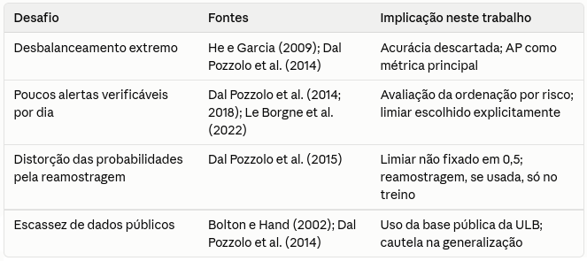
Fonte: elaborado por nós mesmos, autores (2026).

2.4 Metodologia
Este trabalho se trata de uma pesquisa aplicada de abordagem quantitativa e caráter experimental-comparativo, realizada com dados secundários e públicos.
2.4.1 Ouvir e interpretar o contexto
Contexto: O projeto parte do crescimento dos pagamentos com cartão e das tentativas de fraude no Brasil apresentados na introdução. Parte também da noção de que o volume de transações torna inviável a verificação manual, o que exige sistemas automáticos (WEST; BHATTACHARYA, 2016; DAL POZZOLO et al., 2018).
Sujeitos participantes. Não houve participantes humanos nem coleta de dados pessoais: o trabalho usa exclusivamente uma base pública e anonimizada.
Coleta das informações iniciais. As informações foram obtidas de duas formas:
- pesquisa bibliográfica, em artigos sobre detecção de fraude, aprendizado com classes desbalanceadas, mudança de conceito e métricas de avaliação;
- pesquisa documental, em relatórios do setor de pagamentos.
Para os experimentos, o grupo buscou uma base de transações reais, rotuladas, públicas e já descrita em literatura revisada por pares. Não foi encontrada base nacional aberta com essas características, por isso escolheu-se a Credit Card Fraud Detection. Ela é disponibilizada no Kaggle pelo Machine Learning Group da Université Libre de Bruxelles, sob a licença Database Contents License (DbCL) v1.0 (MACHINE LEARNING GROUP – ULB, 2018). A base reúne 284.807 transações online feitas com cartões de portadores europeus em dois dias de setembro de 2013, das quais 492 são fraudes (DAL POZZOLO et al., 2015). Cada transação tem 30 atributos e o rótulo Class (1 = fraude) (MACHINE LEARNING GROUP – ULB, 2018):
- Time : segundos decorridos desde a primeira transação da base;
- Amount : valor da transação;
- V1 a V28: componentes obtidas por análise de componentes principais (PCA) a partir de atributos originais não divulgados, por questões de confidencialidade.
Requisitos. A revisão da literatura (Quadro 2) resultou em cinco requisitos para a solução:
- R1: avaliar os modelos por métricas adequadas ao desbalanceamento, e não pela acurácia;
- R2: avaliar a capacidade de ordenar as transações por risco e escolher o limiar de decisão de forma explícita;
- R3: impedir o vazamento de informação entre treino e teste (data leakage);
- R4: comparar os modelos de forma justa, com os mesmos dados, a mesma partição, as mesmas métricas e a mesma máquina;
- R5: considerar a dependência temporal das transações na avaliação.
2.4.2 Criar / Prototipar
Ambiente. A solução foi desenvolvida em Python 3.12, em notebooks Jupyter versionados em um repositório Git. As bibliotecas utilizadas (pandas, NumPy, SciPy, scikit-learn, LightGBM, Matplotlib e seaborn) têm versões fixadas no arquivo requirements.txt. As funções de carregamento, limpeza e partição dos dados estão reunidas no módulo src/preparo.py, compartilhado por todos os notebooks, para que os três modelos usem exatamente os mesmos dados.
Análise exploratória. A análise exploratória (analise_exploratoria.ipynb) foi organizada em seis frentes:
- inspeção de tipos, valores ausentes e registros duplicados;
- diagnóstico do desbalanceamento e da linha de base de um classificador trivial;
- análise temporal: conversão de Time em hora do dia; taxas de fraude por hora e por dia, com intervalos de confiança de Wilson; teste qui-quadrado de independência; e investigação de fraudes em rajadas, comparando a proximidade temporal entre fraudes reais com a de 500 sorteios aleatórios de transações;
- análise de Amount: estatísticas descritivas, taxa de fraude por faixa de valor e testes de Mann-Whitney e Kolmogorov-Smirnov (KS);
- análise de V1 a V28: forma das distribuições (desvio-padrão, assimetria e curtose); poder discriminatório de cada atributo isolado (correlação de Pearson, ROC-AUC univariada, estatística KS e informação mútua); e correlação entre atributos dentro de cada classe;
- diagnóstico de valores atípicos (outliers) pela regra do intervalo interquartil (IIQ), que marca os valores fora de [Q1 − 1,5 × IIQ; Q3 + 1,5 × IIQ].
Essas estatísticas são apenas descritivas e não foram usadas para selecionar atributos.
Preparo dos dados. Com base na análise exploratória, o grupo tomou as seguintes decisões, justificadas na seção 2.5:
a) remover as duplicatas exatas antes de qualquer divisão, mantendo a primeira ocorrência;
b) criar o atributo Horas_Dia = ⌊Time / 3.600⌋ mod 24, a hora do dia de 0 a 23. A criação supõe que Time = 0 corresponde à meia-noite: a base não informa o horário inicial, e a suposição é coerente com o vale de transações entre 1 h e 6 h. A coluna Time não entra nos modelos;
c) manter os outliers;
d) não escalonar os dados nesta etapa: o escalonamento fica dentro do pipeline de cada modelo e é ajustado só com os dados de treino de cada partição da validação cruzada.
O conjunto final tem 30 atributos: V1 a V28, Amount e Horas_Dia.
Partição. Os dados sem duplicatas foram divididos em 80% para treino e 20% para teste, de forma estratificada pela classe e com semente aleatória fixa (42). Os índices foram gravados em arquivo (resultados/split_indices.npz)Esta sessão não está em execução, então os arquivos dela não podem ser abertos. Envie uma mensagem para iniciá-la novamente.) e são lidos pela mesma função, carregar_particao(), em todos os notebooks de modelagem. O conjunto de teste fica reservado para uma única avaliação final.
Modelagem. Cada modelo é encapsulado em um pipeline (Quadro 3). Os hiperparâmetros são ajustados por validação cruzada estratificada com 5 partições, apenas nos dados de treino, maximizando a AP. Se alguma técnica de rebalanceamento for testada, ela será aplicada somente nas partições de treino, nunca nos dados de validação ou de teste (DAL POZZOLO et al., 2015). No SGD, a ordenação das transações usa o escore da função de decisão (wᵀx + b), que preserva a ordem das probabilidades.
Quadro 3 – Configuração prevista dos modelos
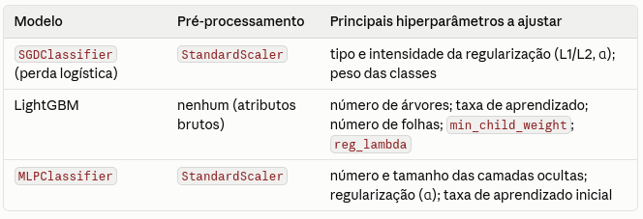
Fonte: elaborado por nós mesmos, autores (2026).

2.5 Resultados preliminares: solução inicial
A solução inicial é o fluxo de dados reprodutível que antecede a modelagem: obtenção e inspeção da base, análise exploratória, preparo, partição fixa e protocolo de avaliação. Os notebooks dos três modelos já foram criados e carregam a mesma partição. O treinamento, o ajuste e a comparação dos modelos estão em andamento e serão apresentados no relatório final.
Figura 1 – Etapas da solução e situação atual
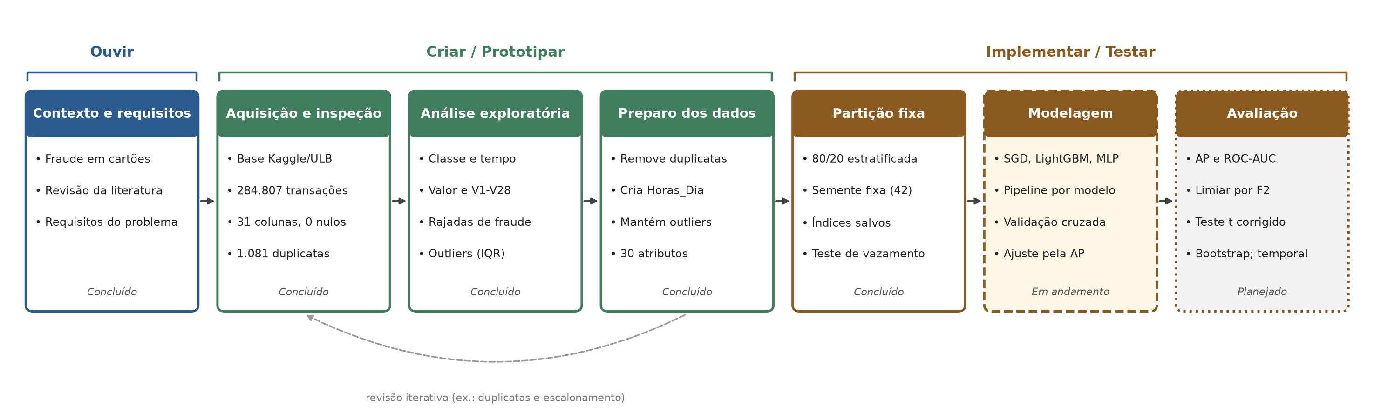
Fonte: elaborado por nós mesmos, autores (2026).
2.5.1 Ouvir
Esta etapa definiu o problema como classificação binária supervisionada, avaliada pela capacidade de ordenar as transações por risco, e produziu os requisitos R1 a R5 (seção 2.4.1). Também identificou dois limites da base. Sem identificador do cartão, não é possível criar atributos sobre o hábito do portador, como fazem os sistemas reais (DAL POZZOLO et al., 2018). E como a base cobre apenas dois dias, não é possível estudar mudanças de padrão ao longo de meses.

2.5.2 Criar
A análise exploratória confirmou as dificuldades apontadas na literatura e orientou as decisões de preparo (Tabela 1). O resultado mais importante é o desbalanceamento. Após a remoção das duplicatas, restam 473 fraudes em 283.726 transações (0,167%), e um classificador que declara todas as transações legítimas atinge 99,833% de acurácia sem detectar nenhuma fraude. Por isso a métrica principal é a precisão média (AP), a área sob a curva precisão-sensibilidade. A linha de base da AP é a própria proporção de fraudes (0,00167), e não 0,5 como na ROC-AUC (SAITO; REHMSMEIER, 2015). A hora do dia também se mostrou relevante: na madrugada, a taxa de fraude é cerca de três vezes a das demais horas (Figura 2).
Tabela 1 – Principais resultados da análise exploratória e decisões de preparo
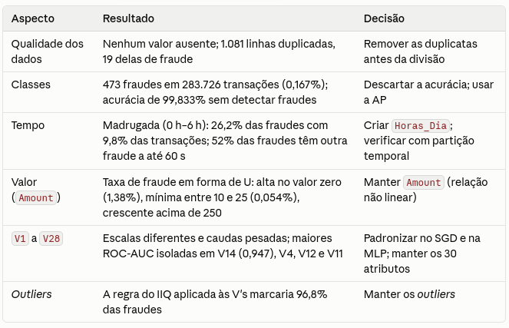
Fonte: elaborado por nós mesmos, autores (2026).

Figura 2 – Volume de transações (a) e taxa de fraude, com intervalo de confiança de 95% (b), por hora do dia
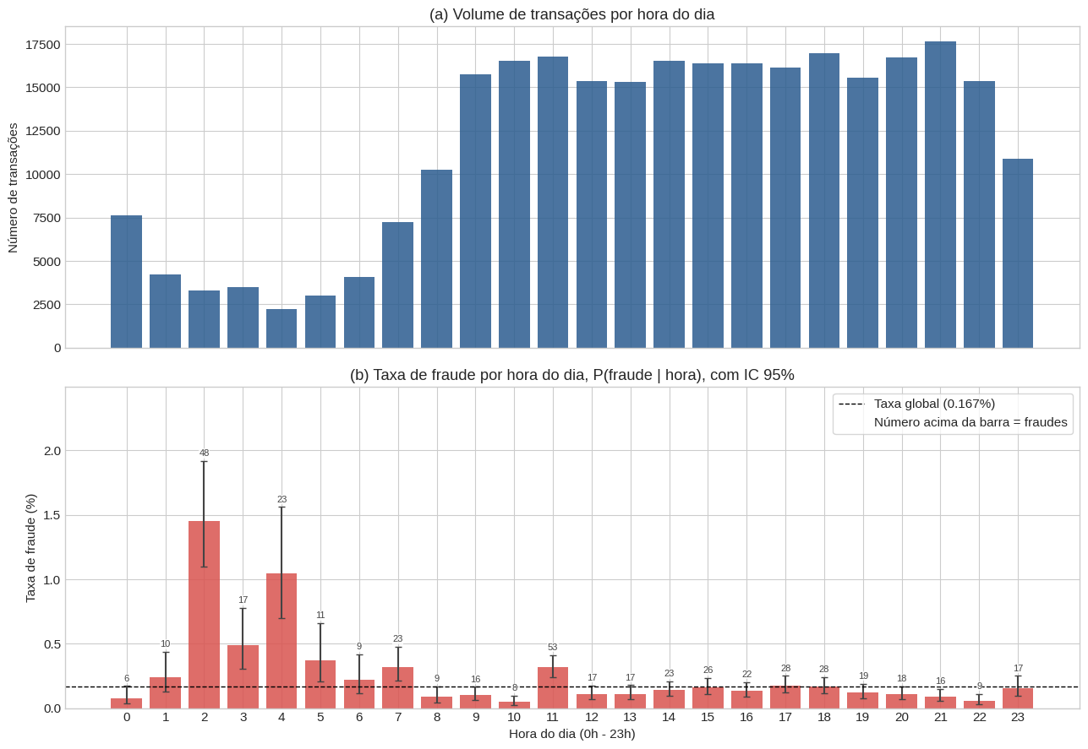
Fonte: elaborado por nós mesmos, autores (2026).
2.5.3 Implementar / Testar
Os dados preparados foram divididos em treino (226.980 transações, 378 fraudes) e teste (56.746 transações, 95 fraudes), ambos com 0,167% de fraudes. A partição foi salva em arquivo para uso comum pelos três modelos. Foram feitas duas verificações de vazamento:
- nenhuma linha do teste tem cópia exata no treino; na primeira versão da análise, feita sem remover duplicatas, eram 344, incluindo 8 fraudes;
- 39 das 95 fraudes do teste estão a até 60 segundos de uma fraude do treino, efeito das rajadas.
Como a divisão aleatória pode, por isso, gerar estimativas otimistas, a avaliação será repetida com uma partição temporal (GAMA et al., 2014; LE BORGNE et al., 2022). A revisão da primeira versão da análise também levou a transferir o escalonamento para o pipeline de cada modelo. Os próximos passos são treinar e ajustar os três modelos (Quadro 3), escolher o limiar de decisão pela F2, compará-los pela AP e pelo custo computacional e avaliá-los uma única vez no conjunto de teste.

Referências
ASSOCIAÇÃO BRASILEIRA DAS EMPRESAS DE CARTÕES DE CRÉDITO E SERVIÇOS (ABECS). Pagamentos com cartões atingem a marca de R$ 4,5 trilhões em 2025, crescimento de 10,1%. São Paulo: ABECS, 2026. Disponível em: https://web.archive.org/web/20260310035744/https://abecs.org.br/storage/releases/26/01KH6JE3264GSN5Q3PDGEC909D.pdf. Acesso em: 28 set. 2026.
BOLTON, R. J.; HAND, D. J. Statistical fraud detection: a review. Statistical Science, [S. l.], v. 17, n. 3, p. 235-255, 2002. DOI: https://doi.org/10.1214/ss/1042727940.
BOTTOU, L. Large-scale machine learning with stochastic gradient descent. In: INTERNATIONAL CONFERENCE ON COMPUTATIONAL STATISTICS (COMPSTAT), 19., 2010, Paris. Proceedings [...]. Heidelberg: Physica-Verlag, 2010. p. 177-186. DOI: https://doi.org/10.1007/978-3-7908-2604-3_16.
DAL POZZOLO, A. et al. Learned lessons in credit card fraud detection from a practitioner perspective. Expert Systems with Applications, [S. l.], v. 41, n. 10, p. 4915-4928, 2014. DOI: https://doi.org/10.1016/j.eswa.2014.02.026.
DAL POZZOLO, A. et al. Calibrating probability with undersampling for unbalanced classification. In: IEEE SYMPOSIUM ON COMPUTATIONAL INTELLIGENCE AND DATA MINING (CIDM), 2015, Cape Town. Proceedings [...]. [S. l.]: IEEE, 2015. p. 159-166. DOI: https://doi.org/10.1109/SSCI.2015.33.
DAL POZZOLO, A. et al. Credit card fraud detection: a realistic modeling and a novel learning strategy. IEEE Transactions on Neural Networks and Learning Systems, [S. l.], v. 29, n. 8, p. 3784-3797, 2018. DOI: https://doi.org/10.1109/TNNLS.2017.2736643.
EVANS, D. S.; SCHMALENSEE, R. Paying with plastic: the digital revolution in buying and borrowing. 2. ed. Cambridge, MA: MIT Press, 2005.
GAMA, J. et al. A survey on concept drift adaptation. ACM Computing Surveys, New York, v. 46, n. 4, art. 44, p. 1-37, 2014. DOI: https://doi.org/10.1145/2523813.
GOODFELLOW, I.; BENGIO, Y.; COURVILLE, A. Deep learning. Cambridge, MA: MIT Press, 2016. Disponível em: https://www.deeplearningbook.org/. Acesso em: 28 set. 2026.
HE, H.; GARCIA, E. A. Learning from imbalanced data. IEEE Transactions on Knowledge and Data Engineering, [S. l.], v. 21, n. 9, p. 1263-1284, 2009. DOI: https://doi.org/10.1109/TKDE.2008.239.
KE, G. et al. LightGBM: a highly efficient gradient boosting decision tree. In: ADVANCES IN NEURAL INFORMATION PROCESSING SYSTEMS (NIPS), 30., 2017, Long Beach. Proceedings [...]. [S. l.]: Curran Associates, 2017. p. 3146-3154.
LE BORGNE, Y.-A. et al. Reproducible machine learning for credit card fraud detection: practical handbook. Bruxelas: Université Libre de Bruxelles, 2022. Disponível em: https://fraud-detection-handbook.github.io/fraud-detection-handbook/. Acesso em: 28 set. 2026.
MACHINE LEARNING GROUP – ULB. Credit Card Fraud Detection. [S. l.]: Kaggle, 2018. Disponível em: https://www.kaggle.com/datasets/mlg-ulb/creditcardfraud. Acesso em: 28 set. 2026.
PEDREGOSA, F. et al. Scikit-learn: machine learning in Python. Journal of Machine Learning Research, [S. l.], v. 12, p. 2825-2830, 2011.
SAITO, T.; REHMSMEIER, M. The precision-recall plot is more informative than the ROC plot when evaluating binary classifiers on imbalanced datasets. PLOS ONE, [S. l.], v. 10, n. 3, e0118432, 2015. DOI: https://doi.org/10.1371/journal.pone.0118432.
SERASA EXPERIAN. Tentativas de fraudes bancárias cresceram 10,4% em 2024 e poderiam gerar prejuízo de até R$ 51,6 bilhões, revela Serasa Experian. Sala de Imprensa, São Paulo, 11 mar. 2025. Disponível em: web.archive.org/web/20260513032147/https://www.serasaexperian.com.br/…/tentativas-de-fraudes-b…revela-serasa-experian/. Acesso em: 28 set. 2026.
WEST, J.; BHATTACHARYA, M. Intelligent financial fraud detection: a comprehensive review. Computers & Security, [S. l.], v. 57, p. 47-66, 2016. DOI: https://doi.org/10.1016/j.cose.2015.09.005.

